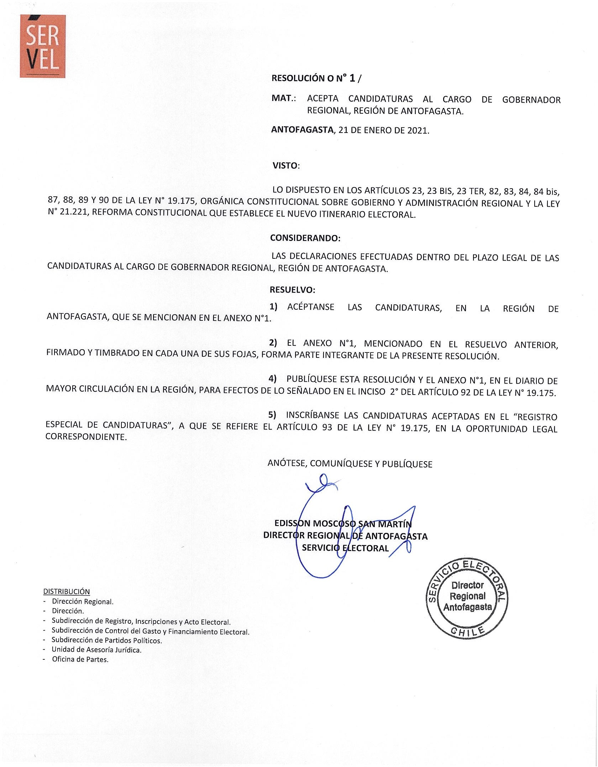

ANEXO N ° 1

ACEPTA CANDIDATURAS QUE INDICA REGION DE ANTOFAGASTA

REGION: REGION DE ANTOFAGASTA

ELECCION DE GOBERNADOR REGIONAL FRENTE AMPLIO

REVOLUCION DEMOCRATICA

* PAULA VALERIA ORELLANA URIBE REGIONALISTAS VERDES

FEDERACION REGIONALISTA VERDE SOCIAL

* CLAUDIO ANDRES LAGOS GUTIERREZ PARTIDO DE TRABAJADORES REVOLUCIONARIOS

PARTIDO TRABAJADORES REVOLUCIONARIOS

* LESTER PATRICIO CALDERON HERNANDEZ

Pagina 1